**姓名_________ 日期______ 等第______**

**第十一章　简单机械和功**

**四、 功　率**

**【考点突破】**

**知识点一：功率的含义**

1、功率反映了物体做功的快慢。

要比较不同物体做功的快慢，必须同时考虑两个因素：一个是物体做功的多少；另一个是物体做功所用去的时间。

2、功率与功是两个不同的物理量，“功”表示做功的“多少”，而“功率”则表示做功的“快慢”，“多少”与“快慢”的意义不一样，只有在做功时间相同时，做功多的做功快；否则做功多不一定做功就快，即“功率”不一定就大，也就是说：功率与功和时间两个因素有关。

**【典题精练】**

1. 关于功率，下列说法正确的是（　　）

A. 做功越多，功率一定越大

B. 功率大，做功不一定快

C. 做功所用的时间越短，功率越大

D. 单位时间做的功多，功率就大

2. 如图所示，一个人先后两次用同样的时间、同样大小的力，将不同质量的物体在不同的表面上分别移动相同的距离。该力在此过程中所做功的大小分别为W1、W2，功率的大小分别为P1、P2。关于它们之间的大小关系，下列说法正确的是（　　）

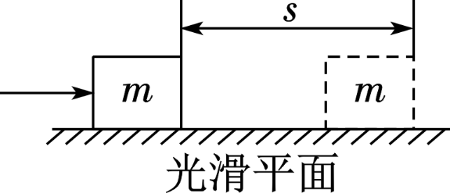 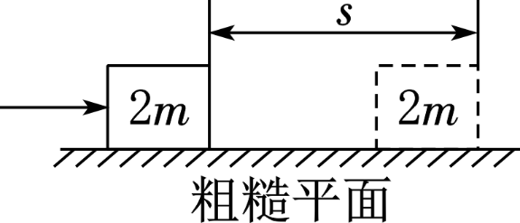

A. W1＜W2、P1＜P2 B. W1＞W2、P1＞P2

C. W1＝W2、P1＝P2 D. W1＜W2、P1＞P2

**知识点二：功率计算**

1、功率的计算公式为P=W/t，其中P表示功率，单位是瓦特；W表示做功的多少，单位是焦耳；t表示时间，单位是秒。

2、公式推导：P=Fv。利用该公式时要注意：拉力F必须是恒力，且物体运动的速度应不变；v的单位必须用m/s，这样算出的功率单位才是W；速度v跟拉力F必须对应，即v必须是受到拉力的物体在拉力的方向上移动的速度。

**【典题精练】**

3. 初中生小明回家上楼，用30s从一楼走到三楼，他上楼过程的功率大约为（　　）

A. 1W B. 10W C. 100W D. 1000W

4. 甲、乙两辆汽车功率相等，如果在相等的时间内匀速通过的路程之比为2∶5，那么（　　）

A. 它们的牵引力之比为2∶5

B. 它们的牵引力之比为5∶2

C. 它们做的功之比为2∶5

D. 它们做的功之比为5∶2

5. 无人机在生产生活中有着广泛的应用。某款新型智能航拍无人机机身总质量为2kg，小李操作该无人机先以1.2m/s的速度沿竖直方向匀速上升48m，接着又以2m/s的速度沿水平方向匀速飞行80m，无人机在上升过程中需要克服重力做的功为**______**J，在整个飞行过程中克服重力做功的功率为**______**W。（g取10N/kg）

6. 如图甲所示，我国自主研制的R20000－720型全球最大塔式起重机，拥有性能超强、技术先进、专利众多等特点，是塔机制造史上一次重要的突破。该塔机最大起重量为720t，最大起升高度为400m。（g取10N/kg）

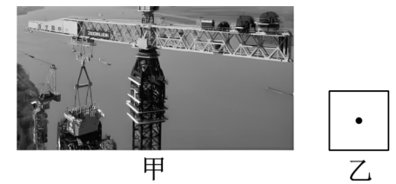

（1） 请在图乙中画出物体沿竖直方向匀速上升过程中受力的示意图。

（2） 若塔机一次将100t的物体沿竖直方向匀速提升100m，则拉力做的功是多少？

（3） 若塔机在（2）过程中所用时间为200s，则拉力做功的功率是多少？

**【强化训练】**

1. 下列关于功率的说法，正确的是（　　）

A. 由P＝W/t可知，机械做功越多，其功率越大

B. 由P＝Fv可知，汽车的牵引力越大，其发动机的功率越大

C. 由P＝Fv可知，汽车的速度越大，其发动机的功率越大

D. 由P＝Fv可知，发动机的功率一定时，汽车的速度越大，其牵引力越小

2. 在无风的天气，一名中学生在平直的马路上以正常速度骑行时，所受的阻力约为人重力的1/50，则该中学生骑车的功率最接近（　　）

A. 20W B. 60W C. 120W D. 200W

3. 小宁同学两次水平拉动同一物体，使它们在同一水平面上做匀速直线运动，两次物体运动的s－t图像如图所示。下列说法正确的是（　　）

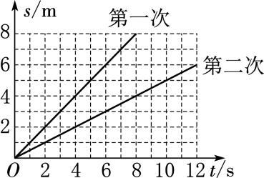

A. 物体第一次运动速度为1m/s，第二次运动速度为2m/s

B. 物体第一次所受的摩擦力大于第二次所受的摩擦力

C. 0～8s拉力第一次做的功等于第二次的2倍

D. 0～8s拉力第二次做功的功率等于第一次的2倍

4. 如图所示，物体A在水平拉力F的作用下，沿水平面以0.2m/s的速度匀速运动了5s，弹簧测力计的示数为8N（不计滑轮和绳子的质量及它们之间的摩擦），拉力F做功的功率为（　　）

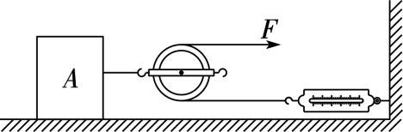

A. 1.6W B. 3.2W C. 8W D. 16W

5. 如图所示，A、B两物体叠放在水平桌面上，GA＝80N，GB＝20N，A、B均为正方体，棱长分别为20cm、10cm。在拉力F＝30N的作用下，5s内，物体A、B一起向右匀速直线移动了3m。若不计滑轮和绳自重及绳与滑轮间的摩擦，下列说法中，错误的是（　　）

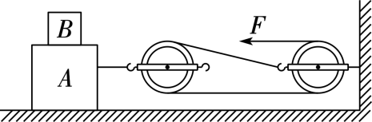

A. A与B之间的摩擦力为0

B. A对桌面的压强为2500Pa

C. 绳子自由端移动的速度为1.2m/s

D. 拉力F做功的功率为30W

6. 在水平地面上，小明在10s内用50N的力沿水平方向拉着重为100N的小车前进了5m，则小明对小车做的功为**______**J，功率为**______**W。

7. 功率为1000W的拖拉机在平直公路上匀速前进，受到的阻力是2000N，在600s内拖拉机做了**_____**

**_______**J的功，拖拉机的行进速度是**______**m/s。

8. 近年来，我国通过推进高标准农田建设，建成了一大批旱涝保收、高产稳产的优质良田。若用水泵在0.2h内把180m3的水抽到距抽水口2m高的高标准农田中，则抽这些水至少做功**__________**J，水泵的功率至少为**________**W。（ρ水＝1.0×103kg/m3，g取10N/kg）

9. 如图所示，甲用90 N的拉力，乙用50 N的推力，在30 s内共同使一辆小车沿一个倾角为30°、长为60 m的斜坡从底端匀速运动到顶端。甲、乙两人对小车做功**__________**J，甲对小车做功的功率为**________**W。

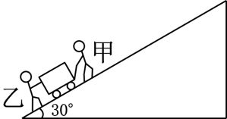

10. 一辆轿车以9×106W的恒定功率启动并做直线运动，共运动了25s，已知前15s内行驶了总路程的一半，运动的速度v与时间t的关系如图所  
示，由此可知前15s内轿车运动的距离是**______**m，20～25 s内轿车受到的阻力为**________**N，前15s内轿车牵引力所做的功是**___________**J。

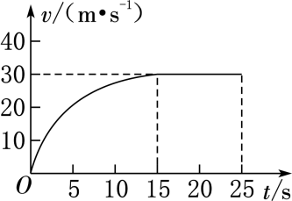

11. 质量为45kg的某同学在跳绳时重心高度随时间变化的关系如图所示。根据图像可估算出该同学每分钟跳绳的次数为**________**，克服重力做功的平均功率为**________**W。（g取10N/kg）

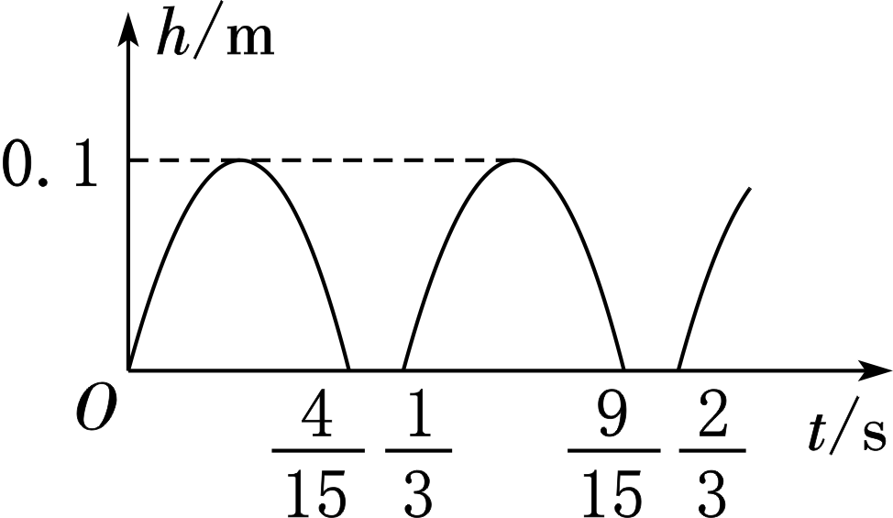

12. 如图甲，用弹簧测力计测量水平桌面上的钩码所受的重力。弹簧测力计从图示位置开始向上匀速提升，测力计示数F与吊环上升的高度h之间的关系如图乙。请回答下列问题：

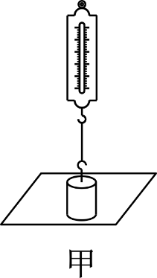 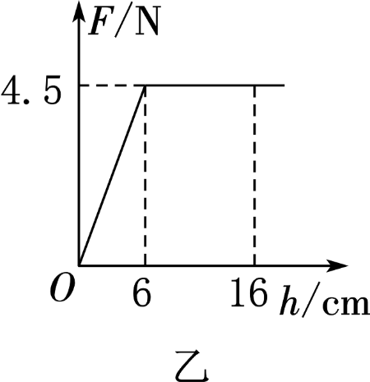

（1） 从开始提升到h＝2cm，弹簧测力计对钩码所做的功是**______**。

（2） 从开始提升到h＝16cm，历时0.5s，弹簧测力计对钩码所做功的功率是**______**W。

13. 小军同学从一楼上到三楼，他想通过爬楼梯估测自己上楼的功率。

（1） 小军同学设计的测量步骤如下，其中多余的是**______**（填字母）。

A. 测出自己的质量m

B. 测出楼梯的总长度L

C. 测出一楼到三楼的竖直高度h

D. 测出自己从一楼上到三楼所用的时间t

（2） 如表所示为小军设计的实验记录表格，根据要记录的数据，把表格补充完整。

|  |  |
| --- | --- |
| 小军的质量m/kg |  |
|  |  |
|  |  |
| 爬楼梯的功率P/W |  |

（3） 利用上面所测的物理量，写出计算功率的表达式：**__________**。（g为已知常量）

14. 小明的质量为60kg，他在30s内完成了10个引体向上，每次重心上升50cm，g取10N/kg。求：

（1） 小明完成一个引体向上克服重力做的功。

（2） 小明30s内克服重力做功的平均功率。

**参考答案**

**【考点突破】**

**1、D；2、C；3、C；4、B；5、960；12；6、（1）如图所示；（2）1×108J；（3）5×105W；**

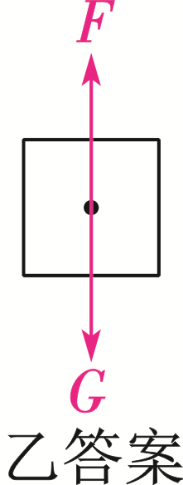

**【强化训练】**

**1、D；2、B；3、C；4、B；5、D；6、250；25；**

**7、6×105；0.5；8、3.6×106；5×103；9、8400；180；10、300；3×105；1.35×108；11、180；135；**

**12、0；0.9；13、B；爬楼梯时间t/s；楼梯的竖直高度h/m；P＝mgh/t；14、（1）300J；（2）100W。**